ОГАОУ СПО «Белгородский механико-технологический колледж»

МЕТОДИЧЕСКАЯ РАЗРАБОТКА

СЦЕНАРИЯ ОТКРЫТОГО КЛАССНОГО ЧАСА

на тему:

«Создай свой имидж!»

Белгород 2013 г

Пояснительная записка
Преподаватель призван воспитывать и развивать студентов не только на уроках, но и во внеурочное время.
Данная методическая разработка предназначена для внеклассной работы со студентами с 1 - 4 курсов специальностей «модельер-конструктор одежды» и «технолог-эстетист визажного искусства».
Внеклассное мероприятие представляет собой театрально – демонстрационную постановку.
Форма проведения выбрана не случайно, так как это признанный метод обучения и воспитания, обладающий образовательной, развивающей и воспитывающей функциями, которые действуют в органическом единстве.
Классный час ясно, наглядно представляет процесс создания новых образов в области дизайна одежды и визажного искусства, особенности реализации имиджа человека.
Особое внимание уделено культуре одежды при формировании материальных и духовных потребностей студентов, повышению уровня творческих возможностей, фантазии и интуиции.

1. Цели мероприятия:
Методическая цель: показать одну из форм проведения внеклассного мероприятия.
Воспитательная цель: популяризация будущих профессий: модельера-конструктора одежды и технолога-эстетиста визажного искусства, способствовать развитию интереса, желания к учебной деятельности.
Развивающая цель: способствовать развитию творческой инициативы студентов, творческого мышления будущих специалистов, которые должны хорошо ориентироваться в вопросах моды, стиля.

2. Материально-техническое оснащение: Наглядный материал классного часа представлен с применением компьютерных технологий и мультимедийного оборудования.

СЦЕНАРИЙ МЕРОПРИЯТИЯ

Ведущий 1. Отношение к одежде определяется взглядами человека и его потребностями, оно меняется во времени по мере изменения внешности и личности, с возрастом. НО…..
Большую роль в социальной презентации человека играет одежда. Она выступает как средство общения, как инструмент воздействия на поведение и отношение к её обладателю других людей. Создать образ – создать имидж. «Имидж» в русском языке имеет два значения: внешне наблюдаемый облик и «образ – представление – репутация».

Ведущий 2. Имидж включает в себя не только стиль одежды, её качество, но и внешний облик, манеры, умение двигаться и держаться в обществе. При создании имиджа немаловажную роль имеет умение носить одежду и правильно подавать все компоненты костюма.
Костюм в нашем случае объединяет одежду, обувь, прическу, грим, аксессуары. Одежда способна не только влиять на самочувствие и настроение, но изменять манеры и даже характер своего носителя. От внешнего облика человека во многом зависит его успех в профессиональной, общественной и личной жизни.

Ведущий 1. На примере одной истории мы покажем, как можно создать свой образ, изменить себя и изменить восприятие нас окружающими.

«Сказочница».
Одну простую сказку, а может и не сказку, а может не простую хотим мы рассказать……
Жила-была девочка Машенька…
Добрая и послушная дочка, заботливая внучка,
Умница и отличница в школе.
Родители и учителя нарадоваться не могли…
Глупостями не занималась, с мальчиками не встречалась,
А очень она любила книжки читать и ум свой развивать.
И денежки из семейного бюджета не на яркие побрякушки тратила,
А на умные книжки и учебники.

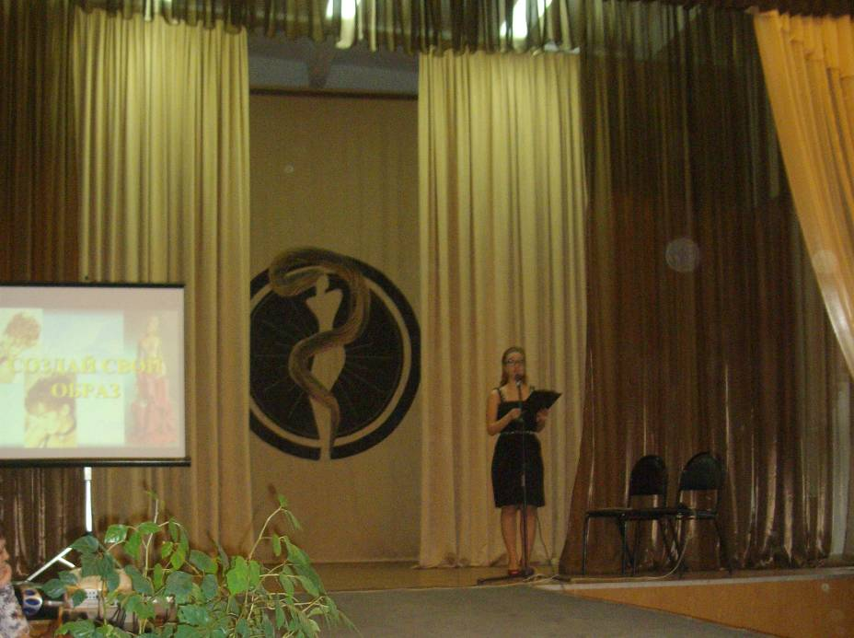
Звучит музыка. Выход Машеньки (ученица).
«Сказочница».
…….И закончила она школу с «золотой» медалью.
И поступила она в престижный ВУЗ.
И его закончила с «красным» дипломом.
И вышла на распутье трёх дорог….

Выход Машеньки (студентка).
«Куда пойти? Где применить свой кладец знаний?»……
И пошла она по фирмам, искать свою долю.
Куда не зайдет, вроде бы и разговор идет правильный,
Вроде бы и на все вопросы отвечает уверенно,
Но только не на ней руководители свой выбор останавливают!
Опечалилась Машенька.
Дома родители успокаивают, а как помочь не знают.
И пошла она к одной тёте своей за советом.
А тетя её дизайнером работала.
Выход тети 1 – дизайнера
Выслушала, посмотрела внимательно на неё
И дала маленький ларец с советами….

Советы по выбору стилевых решений в одежде.
Демонстрация слайдов, комментарии ведущих.
Демонстрация моделей одежды по стилям.

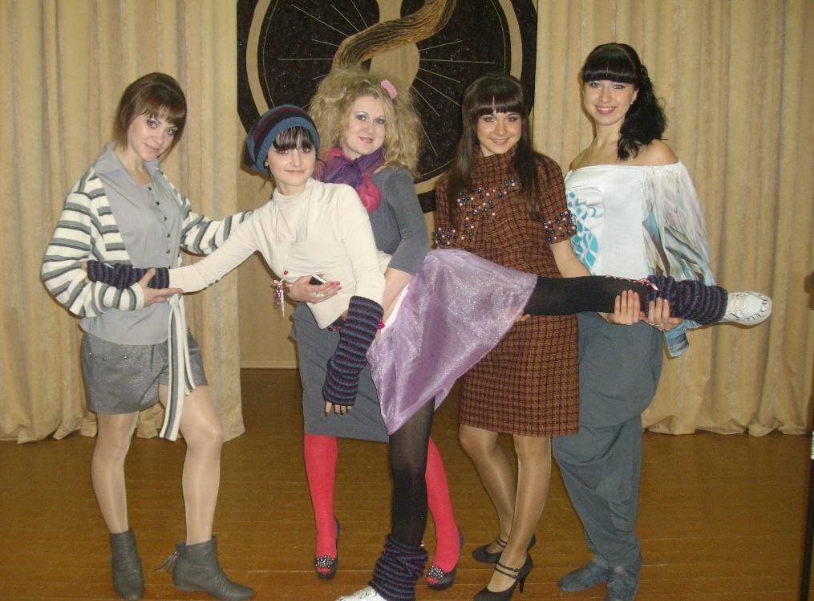

Пришла Машенька домой, открыла ларец
И все советы на себя примерила.
И пошла она снова счастье своё искать.

Выход Машеньки (имидж)
«Сказочница».
И зашла она в фирму престижную….
Только зашла другой Машенькой: стан прямой,
Взгляд уверенный, голос поставленный.
И не прошло и пяти минут, как должность предложена была ей
С доходом немереным…..
Время всё работа интересная поглотила.
И ценят её сотрудники и уважают за ум,
Твердость, деловитость небывалые!
……А счастья женского нет и как не бывало!

И пошла она опять с сомнениями своими ко второй своей тетушке.
А тётушка визажистом работала.

Выход тети 2 – визажиста
Посмотрела на неё тетя, выслушала и сказала:
«Будешь ты красивой! Будешь ты счастливой!
И подарила ей ларец.
Открыла Машенька его дома и нашла там советы……

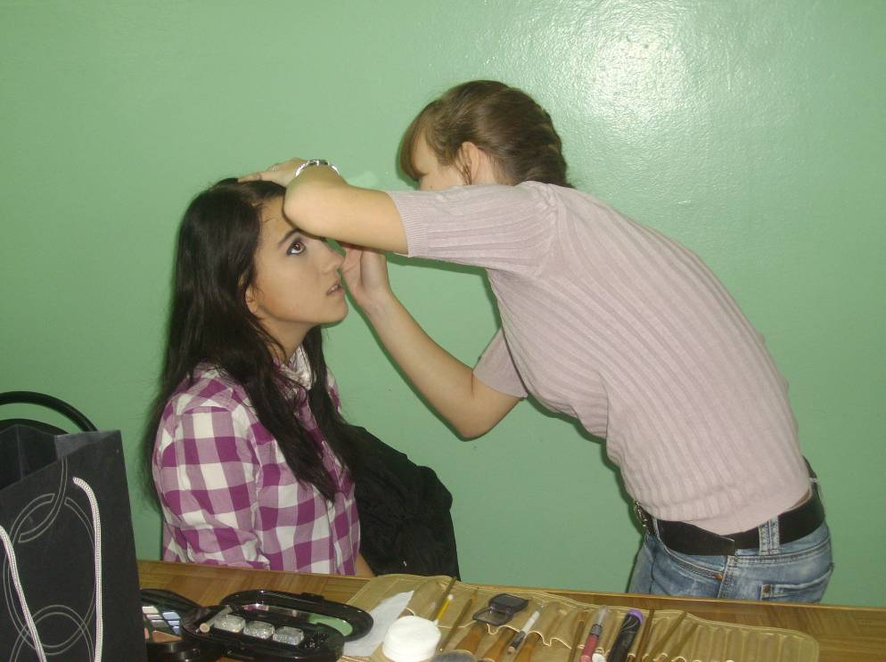

Советы по выбору макияжа.
Демонстрация слайдов, комментарии ведущих.

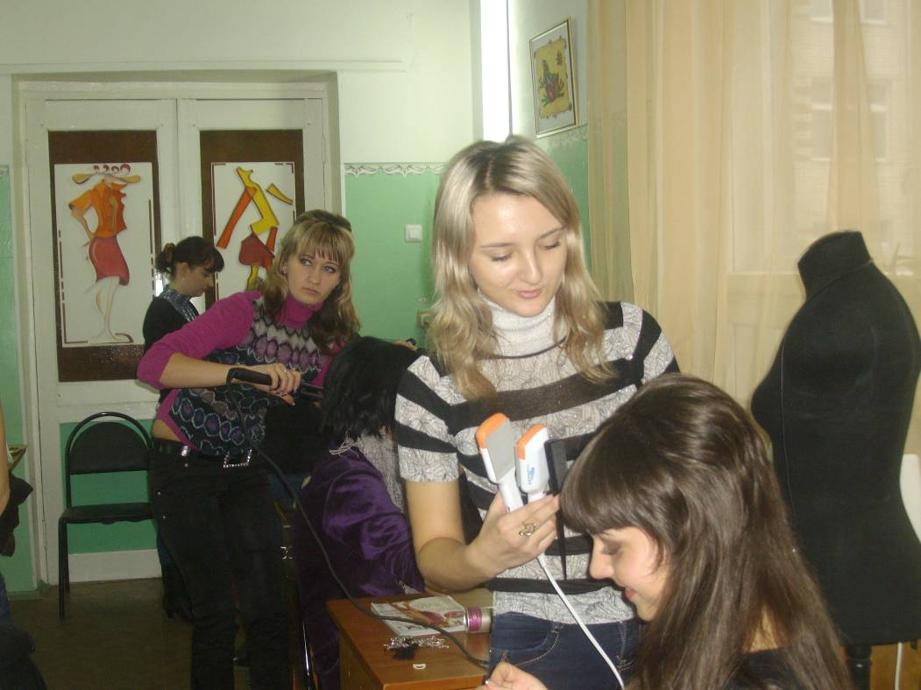

«Сказочница».
А с советами в ларце Машенька обнаружила пригласительный
билет на бал!..
И наступил срок. Поехала Машенька на бал.
Видит дворец пред ней стоит…
Двери открываются, обслуживающий персонал пред ней кланяется.

Выход пар в нарядных костюмах.

«Сказочница».
А Машенька то величава, выступает будто пава,
Что не можно глаз отвесть!
Днём свет солнца затмевает, ночью землю освещает!
К ней навстречу принц спешит, сердце, руку предлагает,
В вечной верности клянясь, и в любви ей объясняясь,
В белый кадиллак сажает и увозит в свой дворец,
Прям под свадебный венец.

Стали жить да поживать, да приплода поджидать.
Сказка ложь, да в ней намёк, красным девицам урок.

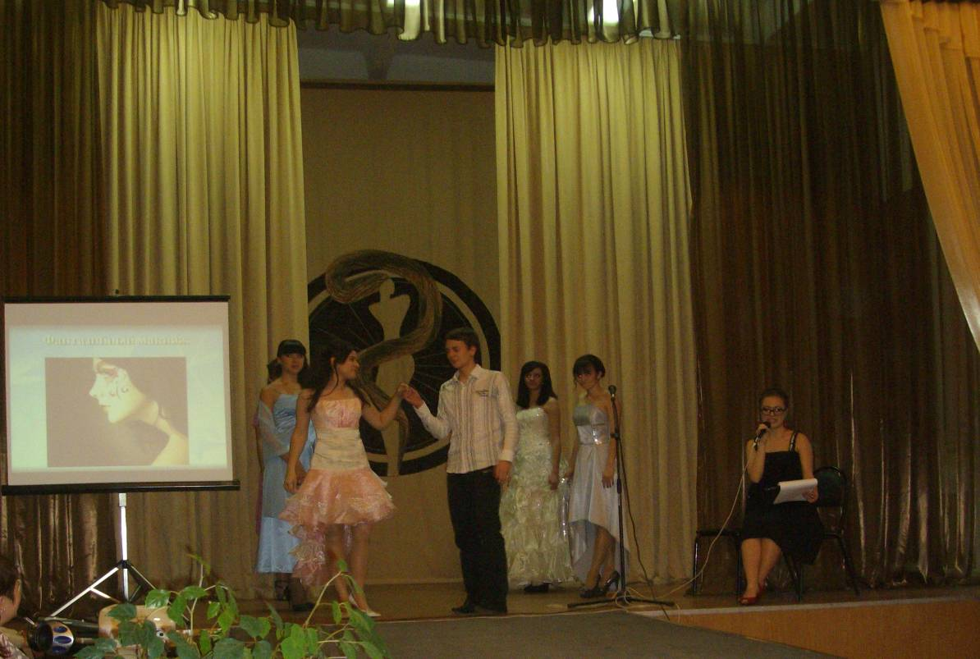

Советы по созданию имиджа.
Ведущий 1. Если о вас сложилось мнение, как о нерешительном и замкнутом человеке, «добирайте» смелости в новом имидже.
Вам пригодится одежда насыщенных цветов и контрастных форм, прическа в спортивном стиле, а также твердость во взгляде и в голосе.
Для этого подойдут стили:
- спортивный,
- фольклорный,
- эклектический

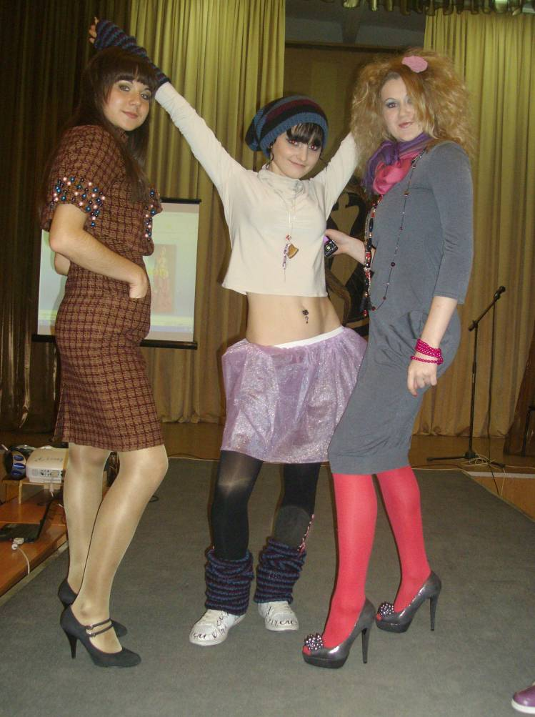

Ведущий 2. Для тех, кого никак не желают воспринимать всерьез, необходим образ «делового человека».
Для этого подойдут стили:

- классический,
- деловой,
- городской

- Относитесь к одежде как к носителю информации и заставляйте эту информацию работать на вас.
- Старайтесь создавать желаемый образ и предсказывать то впечатление, которое вы произведёте на людей.
- Создавая образ, помните, какой цели вы хотите достичь, какой эффект вы хотите произвести в обществе. Если обратить внимание, то чем? Дерзостью, вызовом, оригинальностью, скромностью, хорошим вкусов, дороговизной, эксклюзивностью?
- Ясность цели – первый шаг к успеху!
Ведущий 1.
Как мы уже знаем, изменить стиль можно, не заботясь о новых манерах, внешности, голосе и взгляде. Для смены образа требуется пересмотреть и эти черты своего «Я». Ведь, благодаря этому, мы приобретаем опыт общения – «диалога» с окружающими, и, возможно это поможет нам в решении возникающих проблем.
«Сказочница». Стоит помнить, что только друг, по мнению замечательного писателя Экзюпери, создан для того, чтобы нас принимать. Люди, с которыми жизнь нас сводит на считанные минуты, по одежде нас встречают и провожают.
И можно быть приверженцем стиля гранж или поклонницей «клубной моды» …НО! Слова Эдгара По «О времена! О нравы!
Видеть грустно,
Как всё вокруг нелепо и безвкусно!»
Пусть звучат не в ваш адрес!
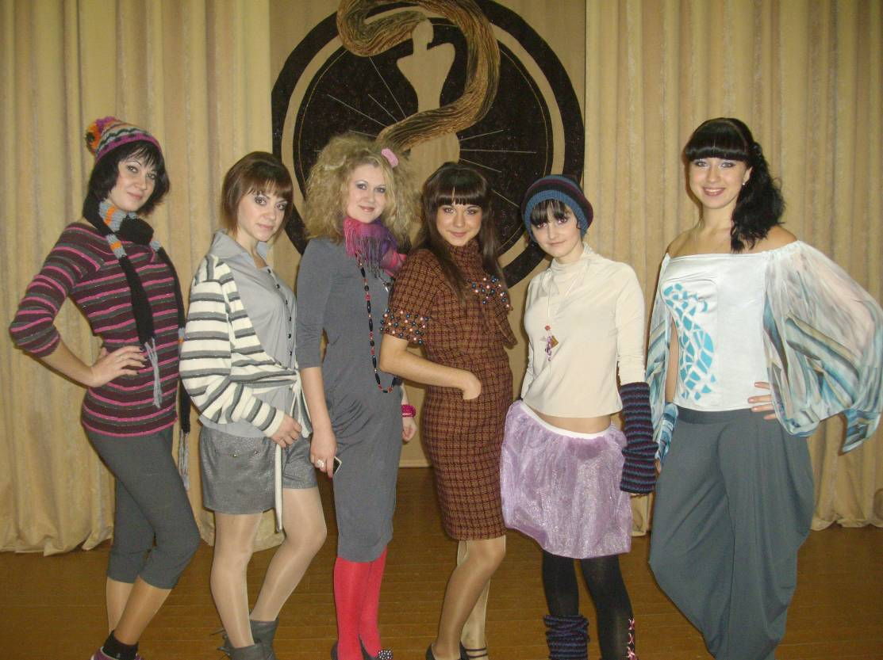

Литература.
1. Наталия Найденская, Инесса Трубецкова. Мода.Цвет. Стиль. – М. Эксмо. 2011.- 320 стр.
2. Бобби Браун. Макияж. Для новичков и профессионалов. – М.: Эксмо. 2010. – 232 стр.
3. Нина Гарсия. Стратегия стиля. Принцип «Лучше меньше, да лучше», чтобы выглядеть роскошно и покупать разумно. - М.: Эксмо. 2011. – 192 стр.
4. Макавеева Н.С. Основы художественного проектирования костюма. Практикум. – М.: Издательский центр «Академия», 2008.- 240 стр.
5. Соколова-Сербская Л.А., Субочева М.Л. Костюм: История и современность. Практикум. – М.: ИЦ «Академия», 2006.

